
㈜길벗스쿨 신간 소개
(04003) 서울 마포구 월드컵로 10길 56(서교동) | 대표전화 (02)332-0931 |팩스 (02)322-3895 | 홈페이지 school.gilbut.co.kr
트러블 여행사
4. 열대섬에서 비밀의 보물 찾기
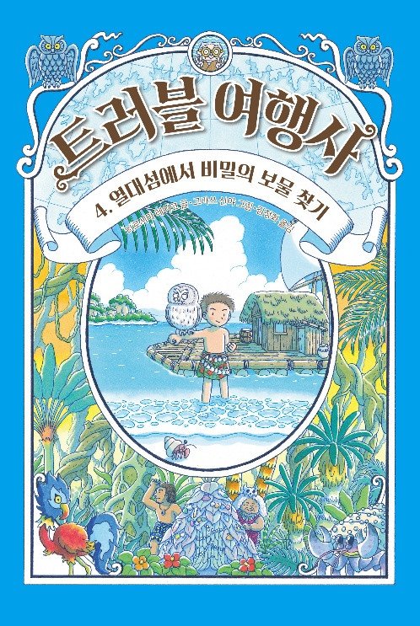
글 히로시마 레이코 그림 고마쓰 신야 옮김 김정화
크기 140*206㎜ 쪽수 135쪽 값 14,500원
펴낸날 2026년 9월 21일
펴낸곳 길벗스쿨 대상 어린이
ISBN 979‐11‐7467‐208-7 (73830)
☞문의 권희정(02-330-9854 / heepaper@gilbut.co.kr)
☞검색 키워드 초등, 판타지소설, 어린이판타지, 여행, 친구관계, 화해, 전천당, 전천당작가, 일본문학, 창작문학, 장르문학, 히로시마레이코, 말실수, 어린이동화, 어린이문학

ISBN | 도서명(상품명) | 인증유형 | 주의사항 | 사용연령 | 제조일 | 제조국
979-11-7467-208-7 | 트러블 여행사  4.열대섬에서 비밀의 보물 찾기 | 공급자적합성확인 | 없음 | 8세 이상 | 2026.9.21 | 대한민국

★오늘도 말실수한 어린이를 위한 특별한 여행!★
“제 마음은 그게 아닌데,
자꾸 못된 말이 튀어나와요.”
1. 줄거리
초등학생 쇼타는 같은 반 여자아이 미즈나를 좋아하고 있다. 하지만 미즈나 앞에만 서면 마음에도 없는 못된 말이 튀어나오고, 결국 미즈나에게 큰 상처를 주고 만다. 자책하고 후회하던 쇼타는 어디선가 나타난 올빼미를 따라 〈트러블 여행사〉에 들어선다.
올빼미와 똑 닮은 할아버지가 반겨 주는 가게 〈트러블 여행사〉. 이곳의 사장 문해사는 쇼타에게 꼭 맞는 투어가 있다며 문제 해결 여행을 제안한다. 미즈나에게 사과하고 싶었던 쇼타는 계약서에 서명하게 되고, 뜨거운 모래사장 위에서 눈을 뜬다. 올빼미 가이드 카무이와 용서의 주문을 걸어 준다는 주술사 치티아, 얼떨결에 함께 여행하게 된 의문의 남자와 미지의 섬들까지. 쇼타는 과연 주어진 미션을 모두 완수하고 미즈나에게 용서받을 방법을 찾을 수 있을까?
아이들의 일상 고민을 짜릿한 모험으로 풀어내는
2. 책 소개
〈트러블 여행사〉의 네 번째 여행
뛰어난 상상력과 흡입력 높은 문장으로 어린이부터 성인 독자까지 사로잡은 〈이상한 과자 가게 전천당〉의 작가가 쓴 또 다른 시리즈 〈트러블 여행사〉 4권이 출간되었다. 〈트러블 여행사〉는 권마다 한 명의 주인공이 이야기를 밝고 경쾌하게 끌어가며 모험심, 성장, 자신감, 갈등 해결이라는 주제를 환상적인 이야기로 풀어낸다. 어린이가 스스로 방법을 찾고 해결한다는 점에서 논술 및 교육 교재로 선정될 만큼 선생님과 부모님들에게 큰 사랑을 받는 시리즈이기도 하다.
이번 《트러블 여행사4》에서는 좋아하는 이성 친구에게 마음에도 없는 말을 하고 후회하는 어린이 손님이 등장한다. 같은 반 친구 미즈나와 친해지고 싶지만 질투심과 어색함에 못된 말을 해 버린 쇼타는 〈트러블 여행사〉가 제공하는 문제 해결 여행에 몸을 맡긴다. 그리고 미지의 세계에 떨어져 용서의 주문을 걸어 준다는 주술사 치티아를 만나게 되고, 똑같은 주문을 원하는 남자와 함께 바다로 향한다. 과연 쇼타는 용서의 주문에 필요한 재료를 모두 구하고 무사히 용서받는 방법을 찾아 돌아올 수 있을까?

무심코 뱉은 말의 무게와 다정한 말의 힘!
감정 표현에 서툰 아이들을 위한 동화
《트러블 여행사4》는 비슷한 실수를 하고 미지의 세계에서 만난 사그완과 쇼타가 서로의 모습을 거울삼아 반성하며 성장하는 이야기를 그린다. 어린이 독자들은 좋아하는 친구에게 마음과 다른 말로 상처를 주고 후회하는 쇼타를 보며 쇼타의 입장이 되어 보기도, 쇼타에게 상처받은 미즈나의 입장이 되어 볼 수도 있다.
좋아해서 괴롭혔다는 말이 변명이 되지 않도록, 《트러블 여행사4》는 주인공 쇼타가 반성하고 성장하는 모습을 미션을 수행하는 과정을 통해 보여 준다. 독자들은 고군분투하는 쇼타와 사그완의 모습을 보며 나는 친구에게 어떤 친구였을지, 나라면 어떻게 대처했을지 상상해 볼 수도 있다. 특히 올빼미 가이드 카무이가 “행동으로 보여 줘야 한다.” 하고 충고하거나, “상당한 노력과 시간이 필요할 거다.”라고 조언하는 장면은 무심코 뱉은 말의 무게가 얼마나 큰지 알려 준다. 독자들은 여행이 끝날 때쯤 결국 갈등을 해결하고 좋은 관계를 유지하는 방법은 다정한 말 한마디, 세심한 행동 하나라는 것을 배울 수 있다.

세 가지 미지의 섬에서 펼쳐지는 흥미진진한 미션!
게임처럼 하나씩 해결해 나가는 대모험
〈트러블 여행사〉가 제공하는 여행을 떠나게 된 쇼타는 세 개의 신비로운 섬을 탐험하게 된다. 뜨거운 불새가 사는 타타키키섬과 자동차보다 커다란 약뱀이 산다는 바오푸섬, 아름다운 껍데기를 가진 허풍선 소라게가 바글바글한 투포이섬까지. 쇼타는 생김새도, 기후와 사는 동식물도 각기 다른 섬들을 누비며 주어진 미션을 하나씩 완수한다.
《트러블 여행사4》는 지구 반대편에 있을 법한 뜨거운 날씨의 섬들을 환상적으로 그려 내며 세 가지 섬의 기후와 지형에 맞는 환상의 파충류, 동물 등을 등장시킨다. 맛도 생김새도 특이한 물고기부터 뱀, 갑각류까지 독자들은 실제 모험을 떠나듯 이야기를 따라가게 된다. 서로 다른 매력을 가진 섬을 누비며 한 단계씩 성장하는 주인공을 만나 보자.

3. 작가 소개
글 히로시마 레이코
일본의 판타지 소설 작가로 어린이들의 깊은 지지와 두터운 사랑을 받고 있습니다.
《물 요정의 숲》으로 제4회 주니어 판타지 소설 대상을 수상하였고, 《신을 지키는 아이》로 제34회 우츠노미야 어린이상을 수상하였습니다. 우리나라에 번역 출간된 작품으로 〈이상한 과자 가게 전천당〉,
〈십 년 가게〉, 〈비밀의 보석 가게 마석관〉 시리즈 등이 있습니다

그림 고마쓰 신야
일본 고치현에서 태어났습니다. 만화가이자 삽화가입니다. 작품으로 《8월의 소다수》, 《와그르르 와그르르》 등이 있습니다. 가 보고 싶은 여행지는 ‘크리스털 협곡의 수정궁전’입니다.

번역 김정화
동국대학교 일어일문학과를 졸업하고, 한일아동문학을 공부하며 일본의 좋은 어린이 책을 국내에 소개하는 일을 하고 있습니다. 옮긴 책으로 《폭풍우 치는 밤에》, 《보노보노, 좋은 일이 생길 거야》, 〈비밀의 보석 가게 마석관〉, 〈추리 천재 엉덩이 탐정〉 시리즈 등이 있습니다.

4. 책 속으로
“그렇다면…… 인간관계 문제도 해결할 수 있나요? 저를 싫어하는 사람하고…… 화, 화해한다거나 그런 거요.” -본문 16쪽

“예끼, 다른 사람의 고민을 넘겨짚다니 어리석기는. 애초에 이 아이의 근심이 무엇인지 당신은 모르지 않나? 알지 못하면서 무시해선 안 돼.” -본문 32쪽

쇼타는 원래 세계로 돌아간다면 꼭 미즈나가 기뻐할 일을 해 주고 싶다고 생각했다. -본문 83쪽

그렇게 부끄러워하고, 반성도 하는 사이 쇼타의 마음은 서서히 단단해졌다. 무엇이 어떻게 단단해졌냐고 물으면 그건 자기 자신도 분명하게 알 수 없었다. 다만, 이제 괜찮을 것 같다는 기분이 들었다. -본문 117쪽

“흠. 아, 그렇지 그래. 카무이가 전한 말이 있었는데, 솔직하게 감정을 전하는 것이 선물을 백 번 주는 것보다 가치가 있다고 하더군.” -본문 132쪽

